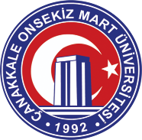
Staj ve Eğitim Uygulama Kurulu Raporu

T.C.
ÇANAKKALE ONSEKİZ MART ÜNİVERSİTESİ
BİGA MESLEK YÜKSEKOKULU

Covid 19 salgın hastalığı nedeniyle stajını uygulamalı olarak yapamayan Meslek Yüksekokulumuz.....................................................................Programı...............................nolu öğrencisi ..................................................................ait ödev/proje tarafımızdan incelenmiş olup, Başarılı / Başarısız olduğu tespit edilmiştir.

Rapor Tarihi:..../....../202... Raporun Öğr. İşl.ne Teslim
Tarihi :......./......./202...
Görevlinin Parafı

Staj Koordinatörü Bölüm Başkanı

Staj Komisyon Başkanı

